高 博 软 件 技 术 职 业 学 院
学生重修选课网上报名方法
一、登录系统：
打开浏览器，输入正方教务系统网页端域名: http://jwgl.gist.edu.cn（内外网均使用此域名）登录“正方教务管理系统”，进入用户登录界面。输入用户名（学号）、密码(第一次登录默认为学号)及验证码，选择“学生”角色，按“登录” (见下图) 。若有学生因遗忘密码无法登录，请到各二级学院教务秘书处查询。建议：各位同学登录后立即更改密码，报名结束后切记应立刻关闭所开启的窗口，以防他人进入，造成不良后果！
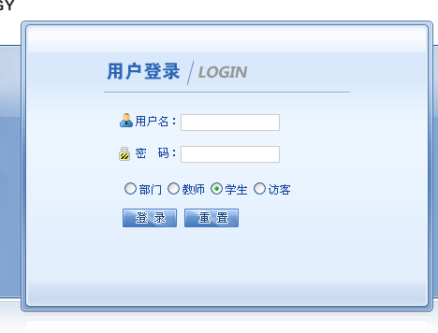
二、报名操作步骤：
1、进入正方系统客户端后，点击“网上选课”，在下拉菜单中选择“重修或补修选课”进入页面。
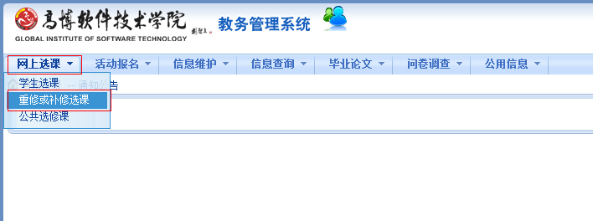

2、页面左起第三个文本框的下拉菜单中显示的是每个学生需要重修的所有课程，选择某一门需要报名的课程，点击右下角【我要报名】按钮。
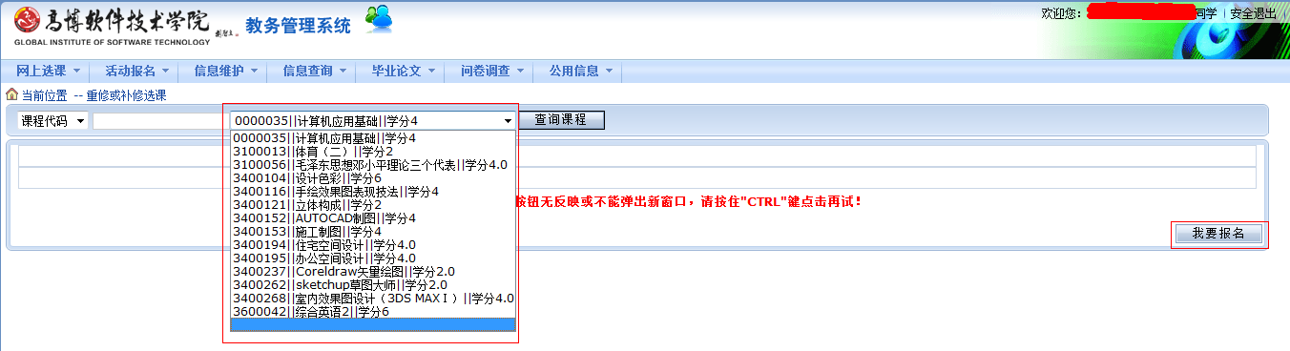
3、在页面“报名结果”中出现报名记录，表示该门课程重修报名已成功。点击该条记录右侧【删除】按钮，可删除该门课程的报名记录。
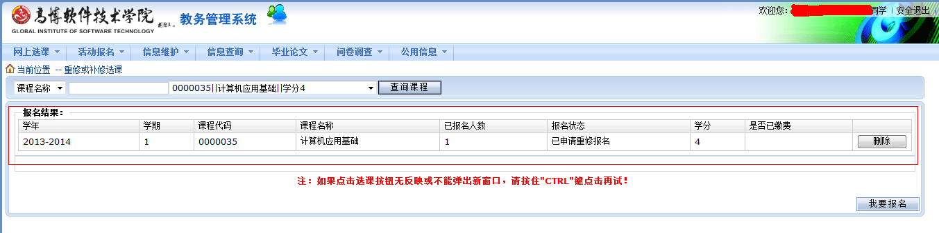

4、确认报名正确无误后，点击右上角“安全退出”退出正方客户端系统。建议：各位同学报名结束后切记应立刻关闭所开启的窗口，以防他人进入，造成不良后果！


